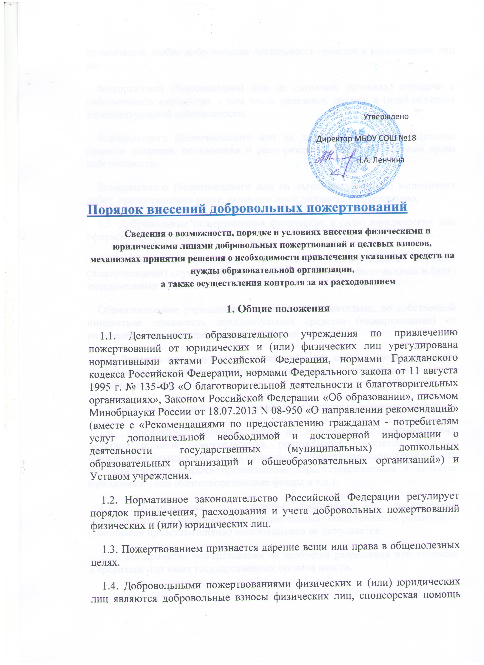

бескорыстного (безвозмездного или на льготных условиях) наделения правами владения, пользования и распоряжения любыми объектами права собственности;
бескорыстного (безвозмездного или на льготных условиях) выполнения работ, предоставления услуг, оказанию иной поддержки учреждению.
1.5. Добровольные пожертвования физических и (или) юридических лиц оформляется договором.
1.6. Основным принципом привлечения дополнительных средств (пожертвований) служит добровольность их внесения физическими и (или) юридическими лицами.
Образовательное учреждение не вправе самостоятельно, по собственной инициативе привлекать дополнительные средства (пожертвования) от родителей (законных представителей) без их согласия.
1.7. Размеры или имущество дополнительных средств (пожертвований) определяется каждым физическим и (или) юридическим лицом самостоятельно.
1.8. Работникам учреждения запрещён сбор наличных денежных средств.
1.9. Учреждение принимает меры по недопущению неправомочных действий органов самоуправления, родительских комитетов, в части привлечения благотворительных средств, поручив организацию деятельности по привлечению средств организациям, зарегистрированным в качестве юридических лиц (благотворительные фонды и т.д.).
1.10. Принуждение со стороны работников и родительской общественности к внесению благотворительных пожертвований родителями (законными представителями) воспитанников не допускается.
1.11. На принятие пожертвования не требуется разрешения или согласия Учредителя или иных государственных органов власти.
1.12. Руководитель учреждения несет персональную ответственность за соблюдение порядка привлечения и использование добровольных пожертвований.
1.13. Руководитель учреждения в праве отказаться от добровольных пожертвований по этическим и моральным причинам (до их передачи).

2. Порядок привлечения, учета и расходования пожертвований
2.1. На принятие пожертвования не требуется чьего-либо разрешения или согласия.
2.2. К компетенции Учреждения, на основании Устава относятся:
- материально-техническое обеспечение и оснащение образовательного процесса, оборудование помещений в соответствии с государственными требованиями и стандартами;
- учреждение вправе привлекать в порядке, установленном законодательством Российской Федерации, дополнительные финансовые средства за счет добровольных пожертвований и целевых взносов физических и/или юридических лиц, в том числе иностранных граждан и/или иностранных юридических лиц.
Доходы, полученные от такой деятельности, и приобретенное за счет этих доходов имущество поступают в самостоятельное распоряжение Образовательного учреждения.
Привлечение Учреждением дополнительных средств не влечет за собой снижение нормативов и (или) абсолютных размеров финансового обеспечения его деятельности за счет средств Учредителя.
2.3. Прием средств и (или) материальных ценностей осуществляется на основании договора пожертвования, заключенного в соответствии с законодательством Российской Федерации, в котором благотворитель отражает:
- Реквизиты благотворителя,
- Сумму взноса и (или) подробное описание материальных ценностей с указанием цены,
- Конкретную цель использования,
- Дату внесения средств и (или) передачи материальных ценностей.
Или, по желанию, договором дарения, по которому одна сторона безвозмездно передает или обязуется передать другой стороне вещь в собственность или имущественное право (требования) к себе или третьему лицу (например, право периодического получения определенной денежной суммы по банковскому вкладу жертвователя) в общеполезных целях.
2.4. Поступление денежных средств от добровольных пожертвований осуществляется безналичным способом на внебюджетный лицевой счет согласно реквизитам учреждения, через отделения Сбербанка.
Иное имущество, отличное от денежных средств (материальные вещи), оформляется в обязательном порядке актом приема-передачи, который является приложением к договору как его неотъемлемая часть и ставится на баланс учреждения в соответствии с действующим законодательством.
2.5. Поступившие от благотворителя материальные ценности, а также имущество, приобретенное за счет внесенных им средств, приходуются в установленном порядке, учитываются на балансе учреждения с присвоением им инвентарного номера.
2.6. Образовательное учреждение вправе использовать дополнительные привлеченные финансовые средства на функционирование и развитие учреждения, осуществление образовательного процесса, в интересах участников образовательного процесса на:
- реализацию образовательных программ учреждения;
- улучшения материально-технического обеспечения учреждения;
- на организацию воспитательного и образовательного процесса;
- проведения различных мероприятий для воспитанников, организацию досуга и отдыха детей;
- на приобретение книг, учебно-методических и наглядных пособий, технических средств обучения, мебели, оборудования, канцтоваров и предметов хозяйственного пользования, создания интерьеров, эстетического оформления учреждения, благоустройство территории, содержание и обслуживание множительной техники, проведение ремонтных работ и другие нужды учреждения.
2.7. Благотворители вправе определять цели и порядок использования своих пожертвований.
Пожертвование имущества, может быть обусловлено жертвователем использованием этого пожертвованного имущества по определенному назначению.
Образовательное учреждение, принимающее пожертвованное имущество, для использования которого установлено определенное назначение, ведет обособленный учет всех операций по использованию данного пожертвованного имущества.
В случаях, когда использование пожертвованного имущества в соответствии с указанным жертвователем назначением становится вследствие изменившихся обстоятельств невозможным, оно может быть использовано по другому назначению лишь с согласия жертвователя, а в случае смерти гражданина - жертвователя или ликвидации юридического лица - жертвователя по решению суда.
Использование пожертвованного имущества не в соответствии с указанным жертвователем назначением или изменение этого назначения с нарушением правил дает право жертвователю, его наследникам или иному правопреемнику требовать отмены пожертвования.
2.8. Расходование денежных средств, полученных в форме добровольного пожертвования или целевого взноса осуществляется в соответствии с планом финансово-хозяйственной деятельности, утвержденным руководителем.
2.9. Распоряжение привлеченными средствами осуществляет руководитель образовательного учреждения по объявленному целевому назначению и в порядке, определенных благотворителем (если это определено договором) либо по согласованию с Педагогическим советом (как орган самоуправления).
Образовательное учреждение организует бухгалтерский учет добровольных пожертвований и целевых взносов в установленном порядке.
2.10. Контроль за расходованием добровольных пожертвований и целевых взносов осуществляется Педагогическим советом.
В полномочия Педагогического совета входит:
- принятие решения о необходимости привлечения добровольных пожертвований и целевых взносов,
- осуществление контроля за расходованием добровольных пожертвований и целевых взносов.
3. Отчет о расходовании средств
3.1. Учреждение, в лице руководителя, несёт ответственность за предоставление Учредителю и общественности ежегодного отчета о поступлении и расходовании финансовых и материальных средств, дополнительных финансовых средств поступивших за счет добровольных пожертвований и
целевых взносов физических и (или) юридических лиц за предшествующий календарный год, а также отчета о результатах самооценки деятельности Учреждения (самообследования).
3.2. Отчет о расходовании добровольных пожертвований на основании должен быть представлен в ежегодном публичном докладе.

